fuma Zubehör Schmutzfangwanne
fuma

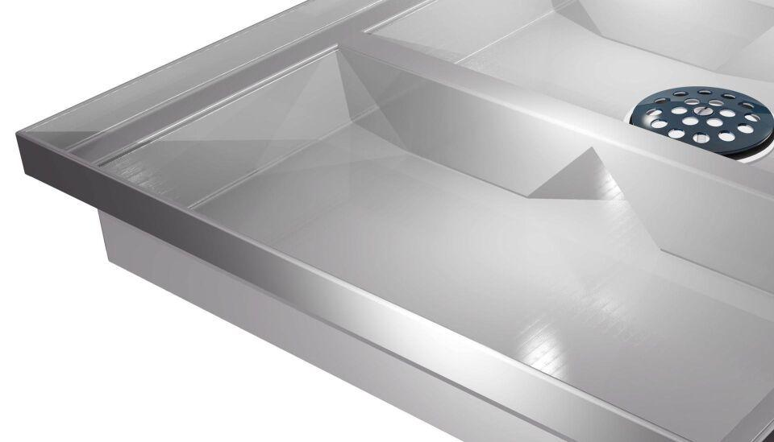Eigenschaften
Art Rost
Gitterroste
Ausführung Anschluss
Abflussöffnung
Ausführung Wanne
Einzelelement,vierseitig geschlossen
Farbton
silber
Werkstoff
Aluminium, Edelstahl
Breite (mm)
0,00 - 2.900,00
Höhe (mm)
50,00 - 75,00
Länge (mm)
0,00 - 1.400,00

